Міністерство освіти і науки України

Національний технічний університет України «Київський політехнічний інститут імені Ігоря Сікорського»

Факультет інформатики та обчислювальної техніки

Кафедра інформатики та програмної інженерії

Звіт

з лабораторної роботи №3 з дисципліни «Ігрова фізика»

«Вивчення законів динаміки обертального руху за допомогою маятника Обербека»

Варіант 10

Виконав студент ІП-13, Замковий Дмитро Володимирович

(шифр, прізвище, ім'я, по батькові)

Перевірив Скирта Юрій Борисович_______________

( прізвище, ім'я, по батькові)

Київ 2022

**Лабораторна робота 3**

**Вивчення законів динаміки обертального руху за допомогою маятника Обербека**

**Теорія:**

Маятник Обербека являє собою циліндричну муфту, утворену згвинчуванням разом чотирьох жорстких стрижнів. Призначений для вивчення законів обертального руху. Чотири вантажі однакової маси можна переміщувати і закріплювати вздовж стрижня. При цьому змінюється момент інерції системи. До муфти кріпляться два шківи з різними радіусами. Навколо одного з них обмотана обважнена тонка нитка, рухаючись, маятник прискорюється й обертається. Поступовий рух цієї ваги можна описати за допомогою другого закону Ньютона.

$$mg-T=ma$$

Обертальний рух маятника Обербека можна описати так:

$$Tr-M_{R}=I\frac{a}{r},$$

об’єднавши ці формули отримати рівняння прискорення тягарця від радіусу шківа, маси тягарця, моменту інерції маятника та моменту сил тертя

$$a=\frac{e(mgr-M_{r})}{I+{mr}^{2}},$$

яке можна спростити, якщо маса тягарця мала відносно маси маятника

$$a=\frac{r(mgr-M_{r})}{I}$$

За сталого моменту сил тертя, рух тягарця відбувається рівноприскорено і його прикорення можна визначити експериментально

$$a=\frac{2h}{t^{2}}$$

**Розрахунки:**

|  |  |  |  |  |  |  |  |  |  |  |  |  |  |  |  |  |  |  |  |  |
| --- | --- | --- | --- | --- | --- | --- | --- | --- | --- | --- | --- | --- | --- | --- | --- | --- | --- | --- | --- | --- |
| r = r1 = 0.021 (м), момент ітерації - менший | | | | | | | | | | | | r = r2 = 0.042 (м), момент ітерації - менший | | | | | | | | |
| № | h, мм | | m, г | | t1 , c | | ‹ t › , c | β, 1/c 2 | | M, Н·м | | № | | h, мм | m, г | | t1 , c | ‹ t › , c | β, 1/c 2 | M, Н·м |
| 1 | 400 | | 58.8 | | 6.590 | | 6.580 | 0.879871 | | 0.0120906 | | 1 | | 400 | 58.8 | | 2.558 | 2.538 | 2.95704 | 0.0239201 |
| 6.468 | | 2.514 |
| 6.682 | | 2.541 |
| 2 | 400 | | 83.8 | | 4,584 | | 4.574 | 0.182087 | | 0.0171963 | | 2 | | 400 | 83.8 | | 2.061 | 2.052 | 4.52362 | 0.0338586 |
| 4,563 | | 2.043 |
| 4,563 | | 2.052 |
| 3 | 400 | | 158.8 | | 2,939 | | 2.964 | 0.433625 | | 0.0324107 | | 3 | | 400 | 158.8 | | 1.416 | 1.418 | 9.47302 | 0.0627752 |
| 2,964 | | 1.405 |
| 2,989 | | 1.434 |
| r = r1 = 0.021 (м), момент ітерації - більший | | | | | | | | | | | | | | | |
| № | | h, мм | | m, г | | t1 , c | | | ‹ t › , c | | β, 1/c 2 | | M, Н·м | | |
| 1 | | 400 | | 58.8 | | 3.317 | | | 3.322 | | 3.45201 | | 0.0120181 | | |
| 3.286 | | |
| 3.362 | | |
| 2 | | 400 | | 83.8 | | 2.588 | | | 2.615 | | 5.57092 | | 0.0170578 | | |
| 2.672 | | |
| 2.585 | | |
| 3 | | 400 | | 158.8 | | 1.784 | | | 1.809 | | 11.64109 | | 0.0318992 | | |
| 1.829 | | |
| 1.815 | | |

Для r = r1 = 0.021 (м), момент ітерації – менший 𝑀(β) ≈ -0.0117 * β + 0.0264

Для r = r2 = 0.042 (м), момент ітерації – менший 𝑀(β) ≈ 0.0059 * β + 0.0067

Для r = r1 = 0.021 (м), момент ітерації – більший 𝑀(β) ≈ 0.0024 * β + 0.0036

Апроксимацію побудовано у MS EXCEL

Графік для r = r1 = 0.021 (м), момент ітерації – менший

IB= -0.0117, Mt = 0.0264

Графік для r = r2 = 0.042 (м), момент ітерації – менший

IB= 0.0059, Mt = 0.0067

Графік для r = r1 = 0.021 (м), момент ітерації – більший

IB= 0.0024, Mt = 0.0036

Побудуємо усі три апроксимації на одному графіку

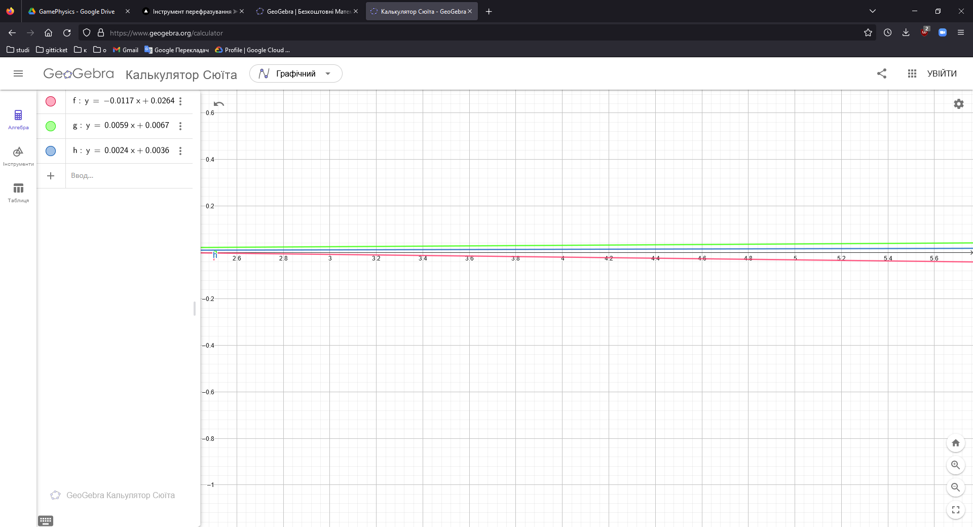

Далі порахуємо похибку. За табличним значенням *a=0.9*

Для m = 58.8г, r=0.021m, менший момент інерції:

⟨t⟩=6.580с

Δt1=6.580−6.590=-0.01c

Δt2=6.580−6.468=0.112c

Δt3=6.580−6.682=-0.102c

$S_{\left\langle t\right\rangle }=\sqrt{\frac{1}{n\left(n-1\right)}\sum_{i=1}^{n}{Δt_{i}^{2}}}=$*0.062*

t=⟨t⟩±tα ,n∗S⟨t⟩=6.580±2.92∗0.062=6.580±0.181(c)

**Висновок:**

В ході даної роботи я дослідив закони динаміки обертального руху за допомогою маятника Обербека, а саме: провели експеримент у симуляторі, заповнили таблицю та порахували потрібні нам значення, побудували графіки залежності 𝑀(β) для виконаного експерименту, зафіксували довільне значення кутового прискорення β за графіками визначили моменти сил натягу нитки Мо та М1, які відповідають зафіксованому значенню β, використовуючи знайдені значення Мо, М1 та β , обчислили момент інерції ІВ вантажів, які знаходяться на стрижнях маятника Обербека та оцінити похибку результатів вимірювання.

**Відповіді на контрольні запитання:**

**1.** **Визначити момент сили та момент імпульсу відносно деякої точки та осі.**  
Момент сили для точки дорівнює добутку радіальних векторів, проведених із неї. Точка застосування сили A від точки O до вектора сили F

$$M_{o}(\vec{F})=\vec{r}×\vec{F}$$

**2. Записати основний закон динаміки обертального руху.**Момент інерції тіла, помножений на його кутове прискорення, дорівнює моменту зовнішньої сили $$\frac{d\vec{L}}{dt}=I\vec{β}=\vec{M}$$

**3. Сформулювати і записати закон збереження момента імпульсу для системи матеріальних точок.**У замкненій системі геометрична сума імпульсів (повний імпульс системи) залишається сталою за будь-яких взаємодій тіл цієї системи між собою(закон збереження імпульсу) $$\frac{d\vec{L}}{dt}=I\vec{β}=\vec{M}→ L=const$$

**4. .Розказати про призначення та конструкцію маятника Обербека.**Досліджуємо експериментальну залежність моменту натягу нитки від кутового прискорення M(β). Тобто нам потрібно перевірити, чи наближається результат до лінійної залежності, що підтверджує цей закон.

**5. Як теоретично обчислити момент інерції маятника Обербека?**Проводяться експерименти, коли необхідно апроксимувати лінію залежності кутового прискорення M(β) з моменту натягу нитки. Величина тангенса кута нахилу цієї прямої є момент інерції маятника. При β=0 M – момент сили тертя маятника Обербека.